Hei Trosterud … Hei Haugerud … Hei Bydel Alna!
27. og 28. august blir det gatefest!
I vedlagte brosjyre finner du informasjon om gatefesten i Alnastrengen som Samarbeidsrådet Trosterud/Haugerud står i spissen for.
Samarbeidsrådet samler per dags dato rundt 31 forskjellige borettslag, foreninger, organisasjoner og institusjoner. Totalt representerer vi 91 % av alle som bor her! Rådet har søkt om frivillighetsmidler fra bydelen og har gode grunner til å si at det «langt på vei er i boks». Det blir fest!

INVITASJON TIL MEDVIRKNING

Nå inviterer vi alle borettslag, familier, foreninger, organisasjoner, grupper, kor og orkester … ALLE er velkommen til å medvirke.

Tenk: Hva vil vi bidra med … Hva vil jeg bidra med?
Kafeteria og spennende mat er det mange som tenker på – og det er bra.
Men her på Trosterud/Haugerud er det mye mer. Noen synger, noen spiller, noen driver med teater, noen vil tilby blomster, et sted å hvile, et sted til å tegne, lek, moro, spill, cricket, hjemmelaget syltetøy, dans, opptreden som barna har øvet på i hele sommer …
Hva vil du ha ved din stand – Hva vil du / dere gjøre?
Bare fantasien begrenser deg. Snekkerbod, sykkelverksted…

Det er GRATIS å ha stand!
Du/dere betaler bare for egne utgifter. Kanskje kan du tjene noen kroner?

Tiltaksleder: Carsten Schuerhoff,
Henvendelser og info, mobil 48279062, e-post cs544@kirken.no
Meld deg på til … eller sekretær: Roar Lüthcke,
mobil 90538526, e-post rluthcke@online.no
Langs Alnastrengen blir det gatefest. Blir du med?
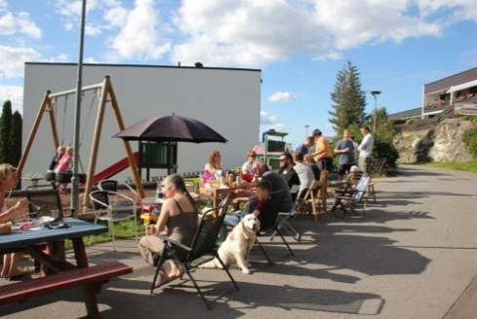 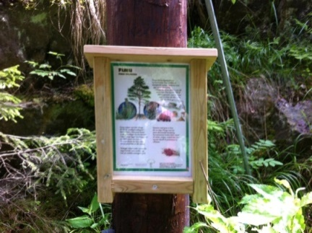 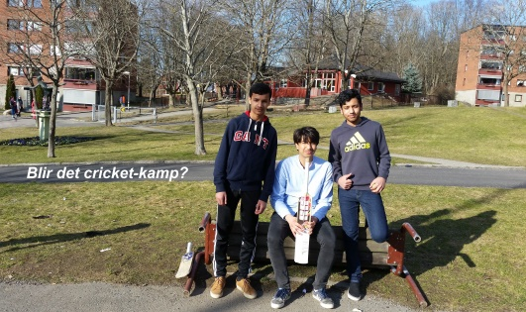 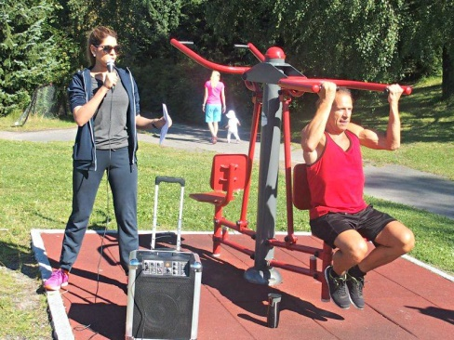 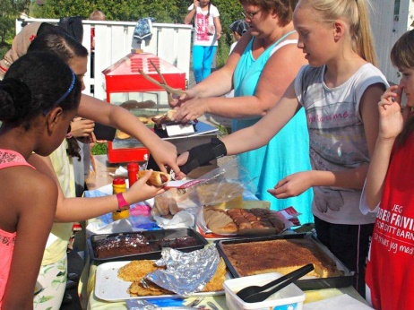
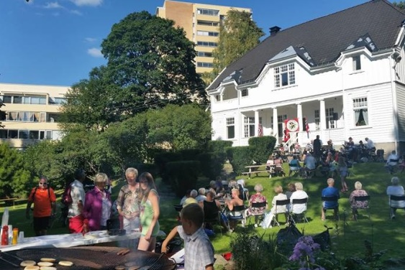 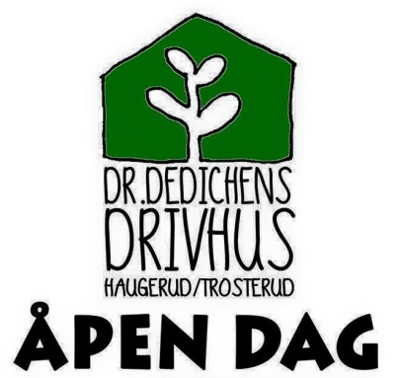 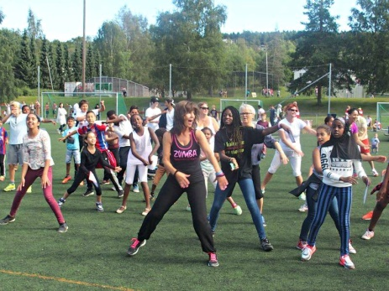
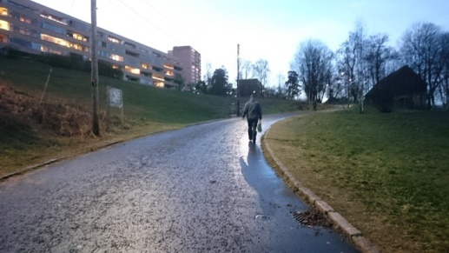 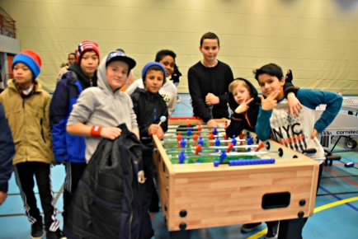 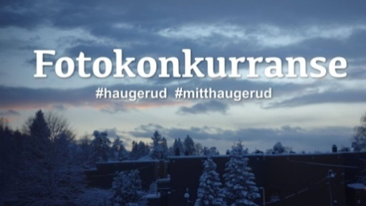
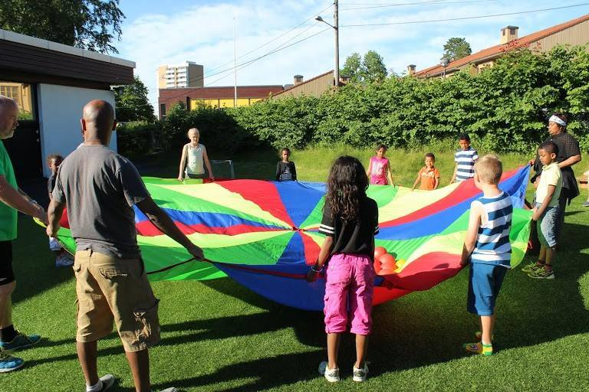 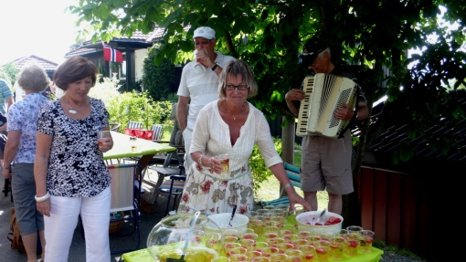 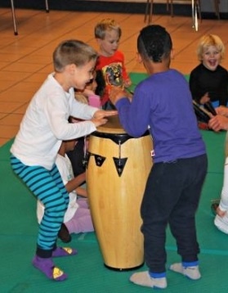
Vi har plass til alle, og det er gratis !
